**CREAZIONE UTENZA ALUNNO SUL MIUR (utenza IAM)**

La segreteria potrà abilitare gli alunni ad accedere al Curriculum dello studente solo dopo che gli studenti avranno creato la propria utenza procedendo in questo modo:

1. Accedere al link <https://curriculumstudente.istruzione.it/> e cliccare su “Accedi” in alto a destra

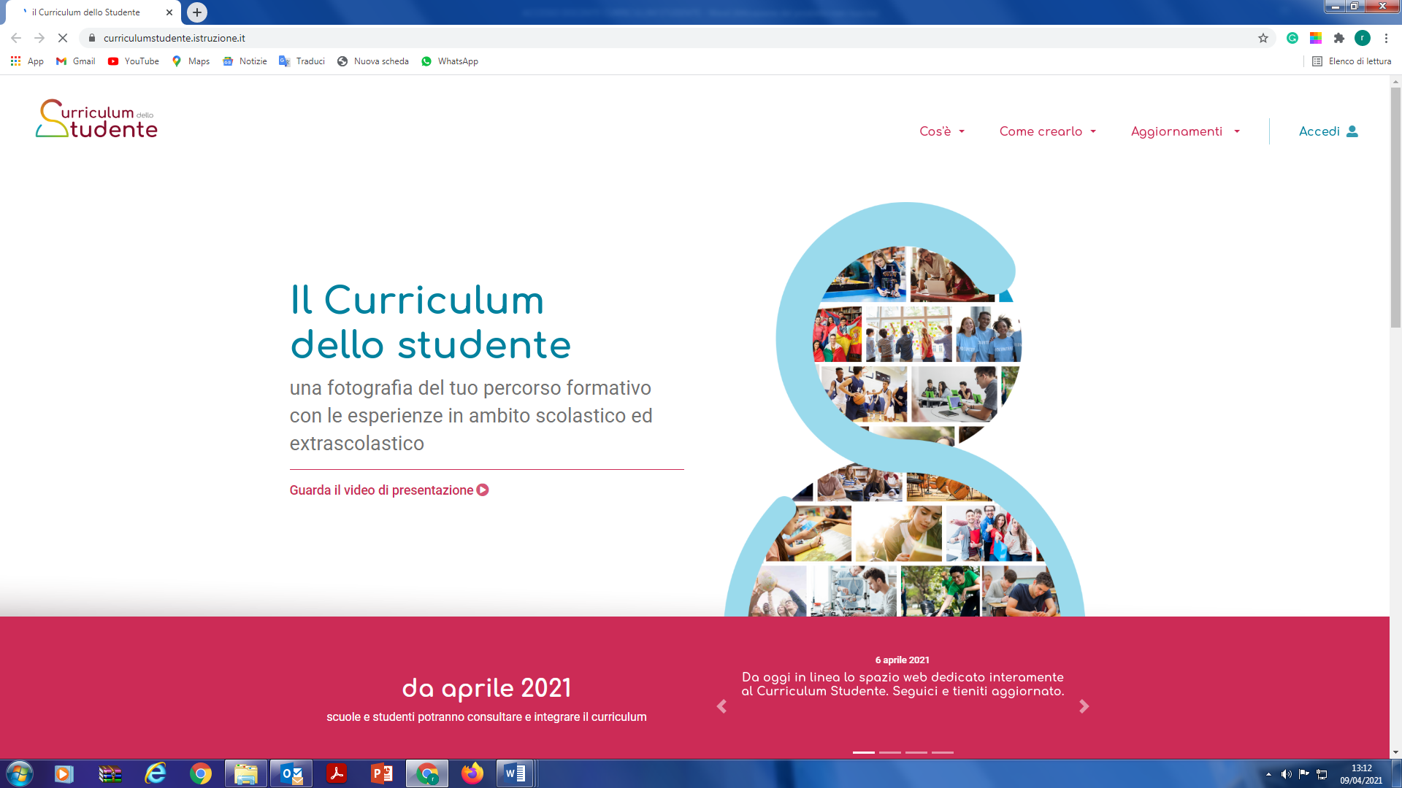

1. Selezionare Studente

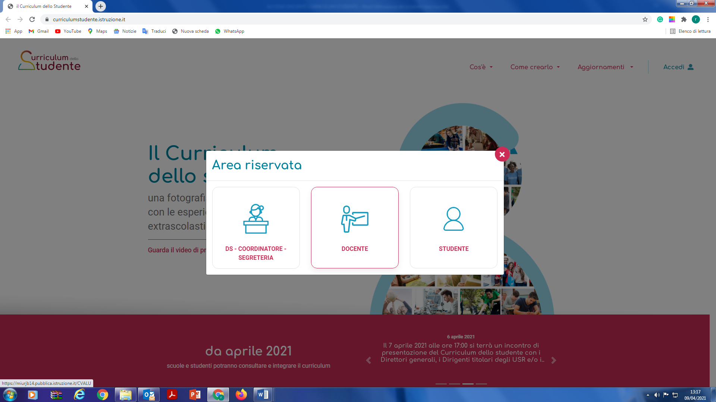

1. Cliccare su “Registrati”

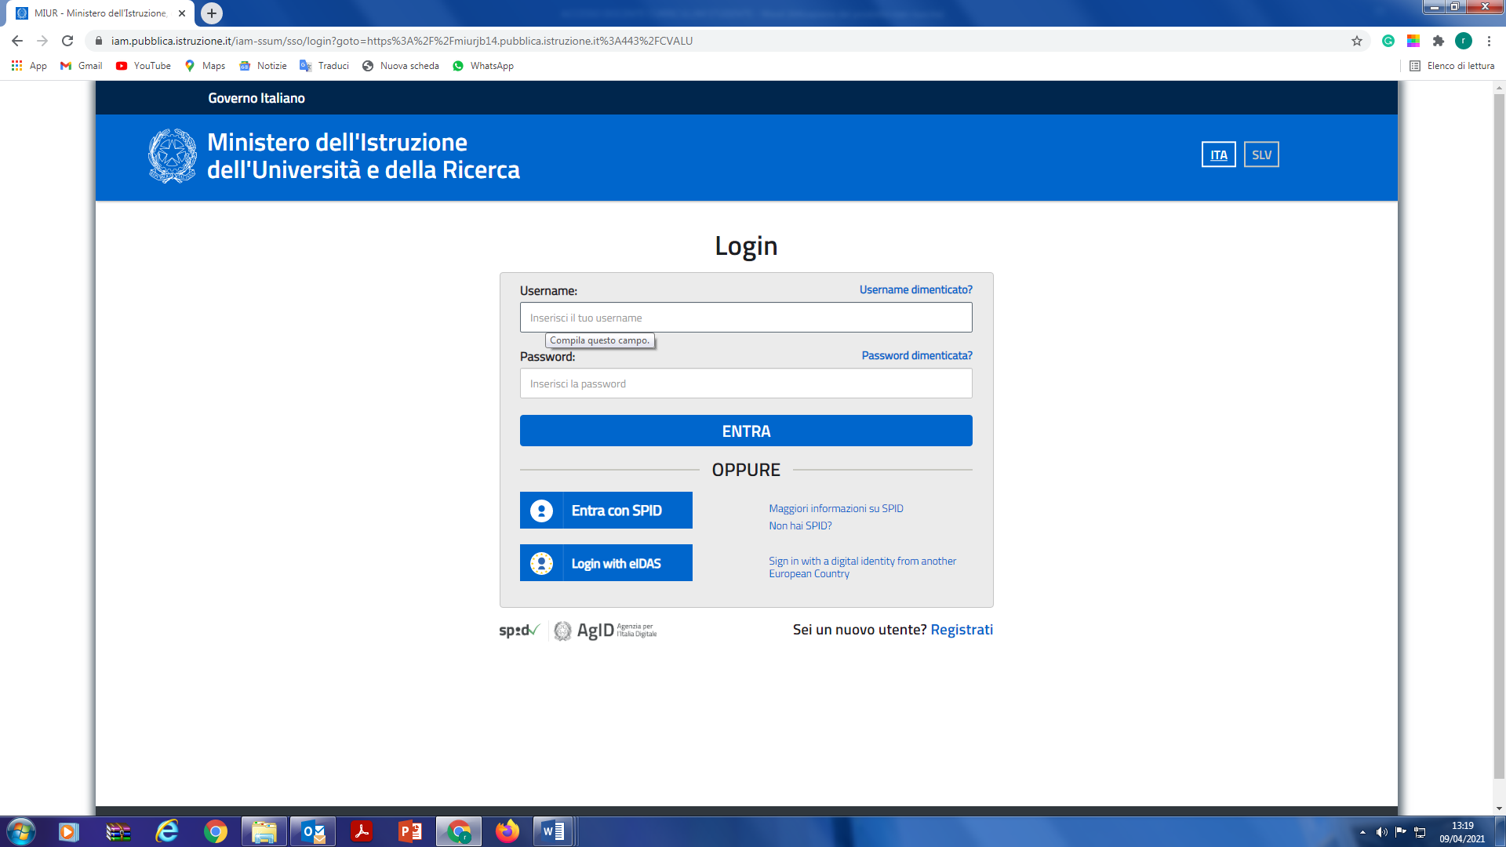

1. Clicca su “Procedi con la registrazione”

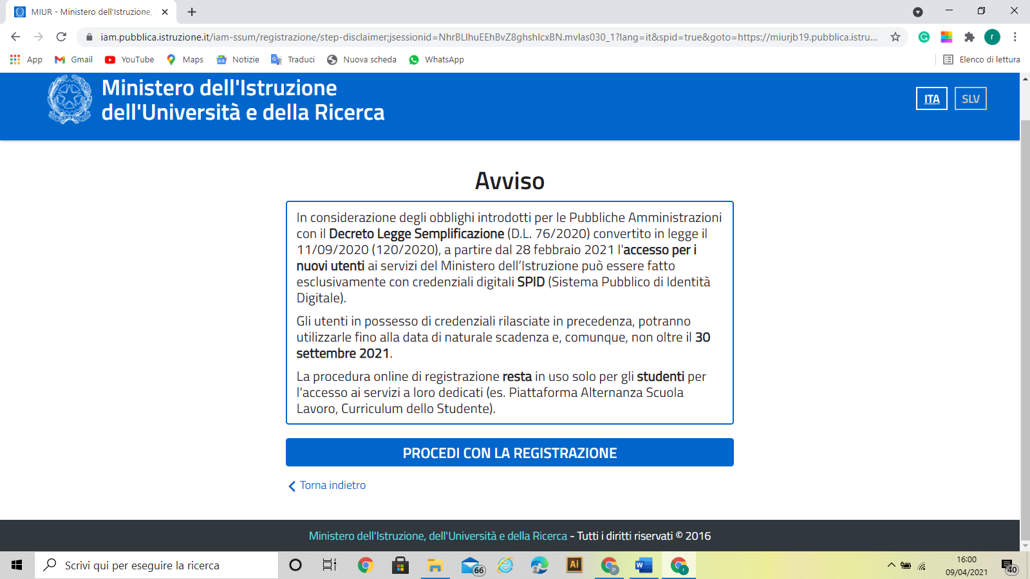

1. Inserisci il tuo codice fiscale e poi effettua il controllo di sicurezza

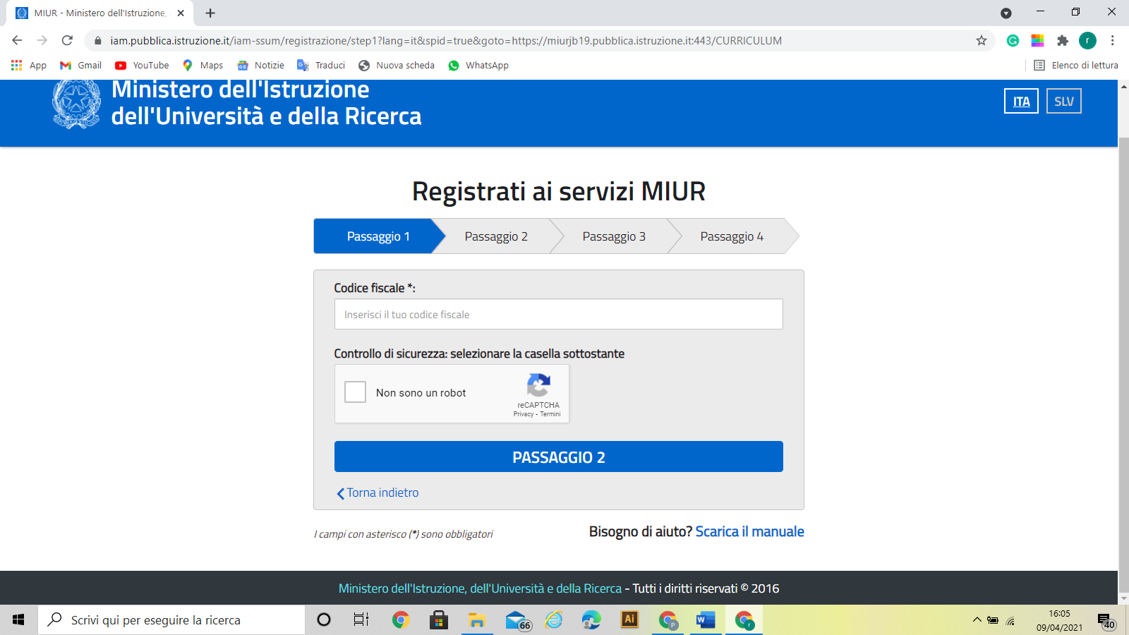

1. Clicca poi su “PASSAGGIO 2” e segui le istruzioni.

**IMPORTANTE**

Durante la registrazione vi verrà chiesto un indirizzo e-mail che servirà per confermare la registrazione e su cui vi verranno inviate le credenziali di accesso all’area del MIUR:  
**NON INSERITE LA MAIL DEL DOMINIO @itimedi.it ma una vostra mail personale** che potrete utilizzare anche nei prossimi anni.

Dopo aver terminato correttamente la procedura di creazione dell’utenza, potrete accedere al curriculum dello studente solo quando sarete abilitati dalla segreteria scolastica.